Guía 1 Octubre Artes Visuales, Audiovisuales y Multimediales:
Serie Fotográfica

Nombre
Curso | Fecha
Electivo 3ro Medio | Semana lunes 05 al viernes 09 de octubre de 2020
Contenidos | Objetivos de Aprendizajes | Habilidades
Serie Fotográfica | OA 1: Experimentar con diversidad de soportes, procedimientos y materiales utilizados en la ilustración, las artes audiovisuales y multimediales. | Expresar y Crear visualmente

Estimadas estudiantes, esperando que se encuentren bien, iniciamos un nuevo proceso correspondiente a Octubre. Quisiera recordarles que usen siempre su mascarilla, tomen agüita y usen bloqueador.

En esta guía vamos a comenzar a trabajar y entender qué es una serie fotográfica.
La definición de series es bastante sencilla: «Conjunto de cosas relacionadas entre sí o con ciertas características comunes, que están o se suceden unas a otras siguiendo un orden». Como por ejemplo una serie televisiva como “Modern Family” (que pueden ver en Netflix) o algo más antiguo y nacional “Los Venegas”.
En base a esto, se podría definir una serie fotográfica como un conjunto de dos o más fotografías que poseen la misma temática, que están unidas de forma indisoluble por la idea que transmite, por el concepto que muestras o por cuestiones de composición/edición bajo una idea común.

La siguiente imagen corresponde a una serie fotográfica en donde la temática es la abstracción de los objetos fotografiados, ya que fueron utilizados plano detalle. Y ante esto, hay dos temas que los relacionan:
- Abstracción
- Plano detalle

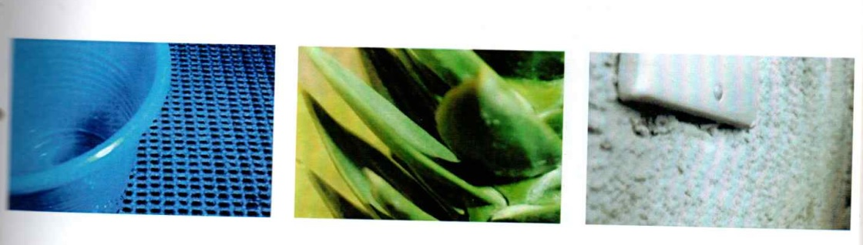

Ahora, es tu turno:
- Define qué concepto/relación de gustaría trabajar (es súper amplio lo que puedes escoger, por lo tanto prefiero no dar ejemplos para evitar encasillarlas)
- Piensa qué elementos fotografiables podrían estar vinculados a tu concepto/relación (puede ser 1 o 2)
- Toma 3 fotografías correspondientes a lo escogido.

Si tienes dudas y/o preguntas escríbeme a arozas@sanfernandocollege.cl contesto los correos de lunes a viernes de 15:00 a 18:00 hrs. Recuerda SIEMPRE especificar tu nombre, apellido y curso junto a tu pregunta.

